Comment faire un joli camembert ?
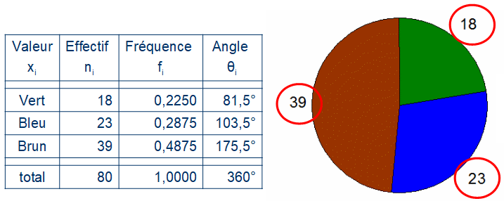
Reprenez le tableau du 1er exercice et sélectionnez les données d’intérêt
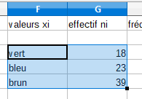
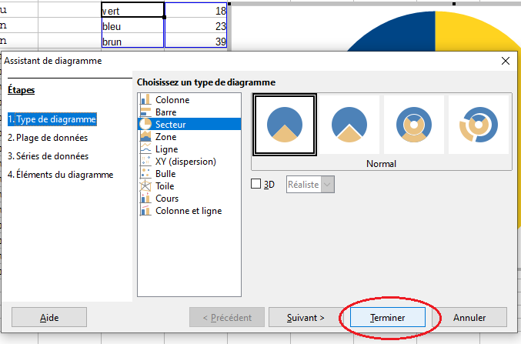
insérez un graphique

il vaut mieux changer les couleurs : cliquez sur la zone bleue jusqu’à obtenir un machin comme ça
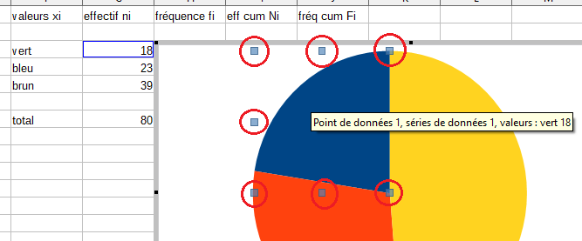
ensuite, double-cliquez sur la zone et choisissez la bonne couleur
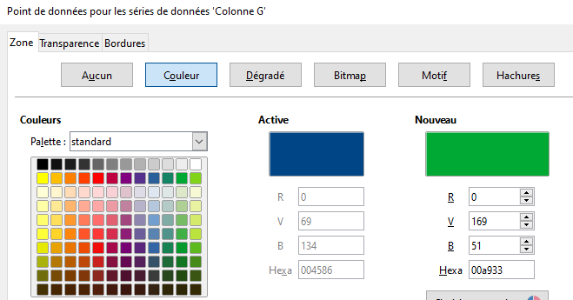
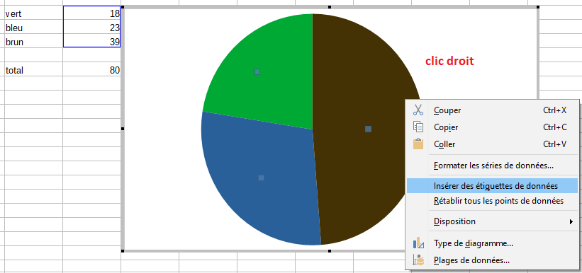
répétez le procédé pour changer les 2 autres couleurs et vous devriez obtenir ceci :
n’oubliez pas d’insérer les étiquettes de donnéesvous pouvez modifier l’apparence des étiquettes pour plus de lisibilité
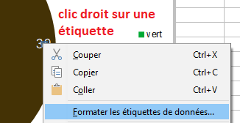

le diagramme en bâtons s’obtient tout aussi facilement
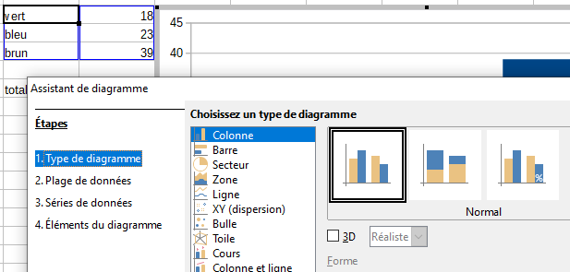
vous pouvez ajuster « l’épaisseur des bâtons »
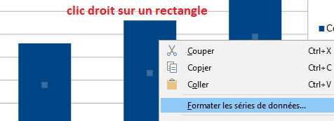
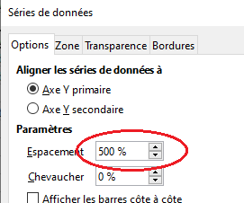
ensuite, augmentez l’espacement entre les rectangles
vous devriez obtenir ceci
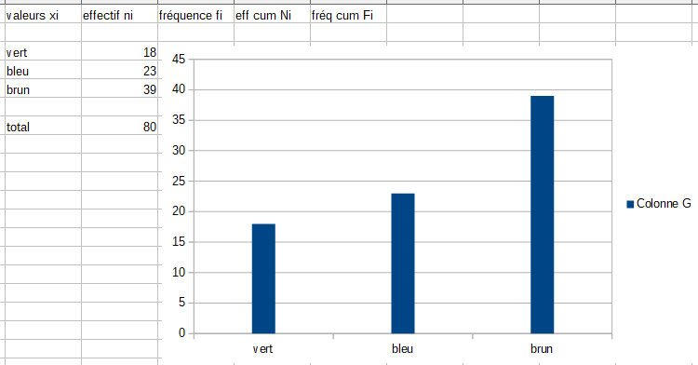
pour le polygone des effectifs, ajoutez 2 effectifs de 0 et sélectionnez les valeurs comme ci-dessous
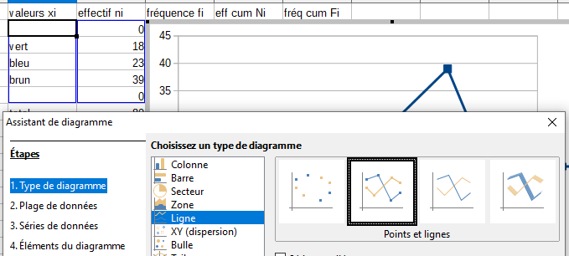
et vous obtenez
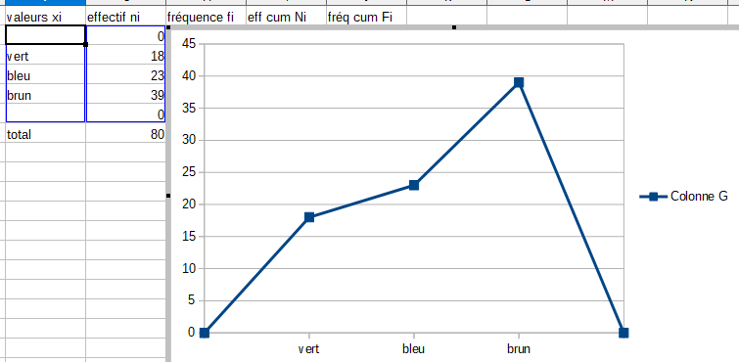
pour le polygone cumulatif, déplacez vos graphiques si ceux-ci recouvrent la colonne des effectifs cumulés ; complétez les effectifs cumulés comme ci-dessous
puis sélectionnez les 2 colonnes en maintenant appuyée la touche « Ctrl »
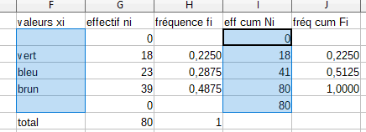
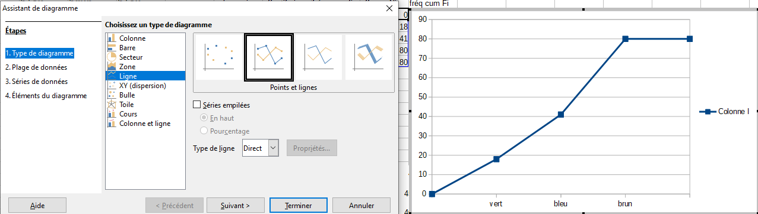
insérez une courbe (comme pour le polygone des effectifs)
le diagramme cumulatif s’obtient à l’aide d’un diagramme en bâtons dans lequel les largeurs sont modifiées
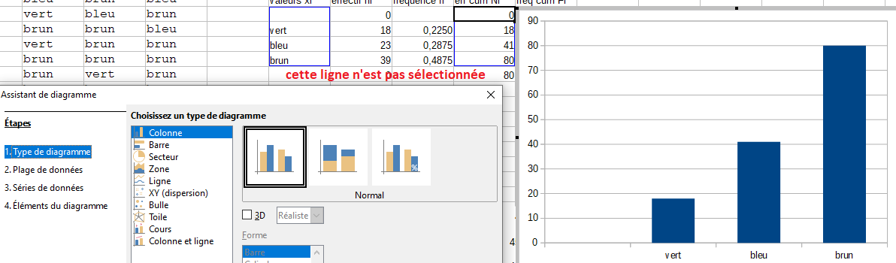
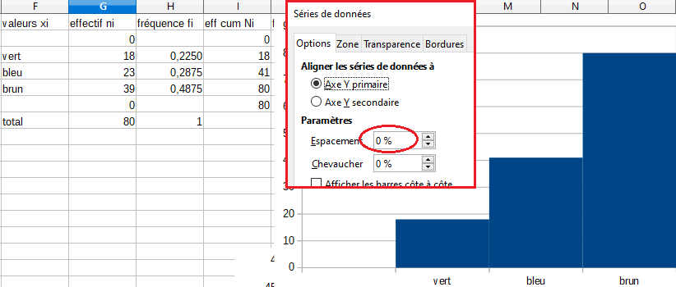
et voilà
Pour les valeurs xi non nominales du 2ème exercice, commencez par ajouter des valeurs pour tracer le polygone des fréquences
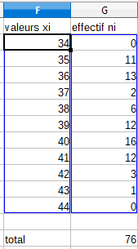
sélectionnez les valeurs et insérez un graphique ; mais il va falloir utiliser autre chose que les graphiques en « lignes » tels quels :
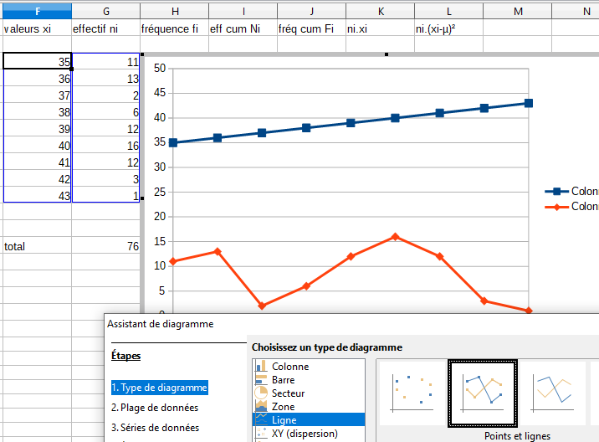

soit un nuage de points
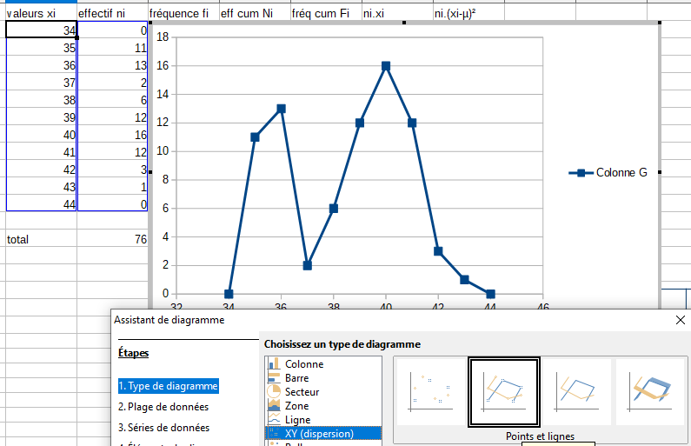
soit des lignes comme sur la page précédente, mais il va falloir supprimer la série « parasite »
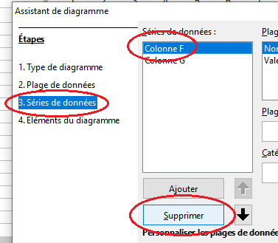

et modifier l’axe X
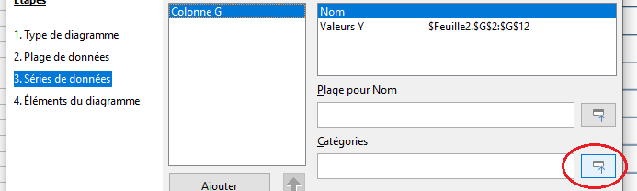
en y plaçant les valeurs
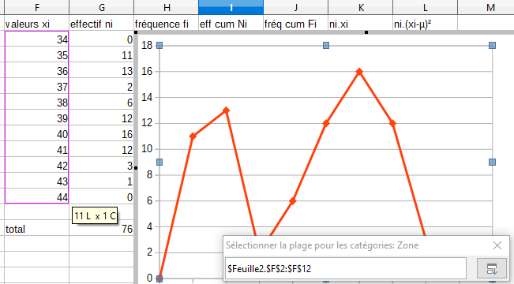
pour finir
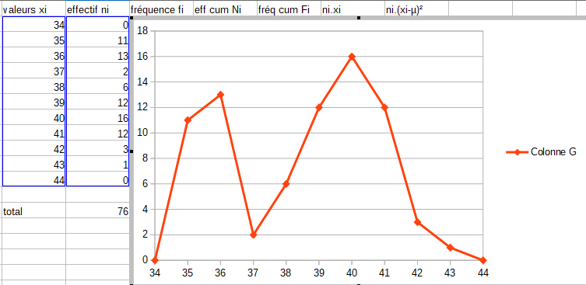

déplacez le graphique précédent et rajoutez les effectifs cumulés manquants pour le polygone cumulatif, sélectionnez les 2 colonnes en maintenant « Ctrl »
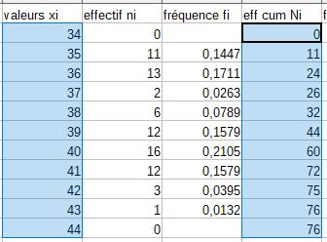
insérez un nuage de points (points reliés par des segments de droites)
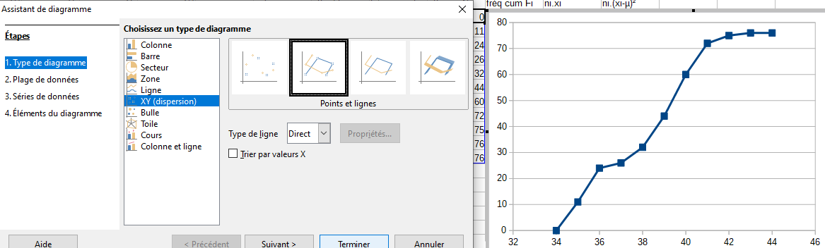
il nous reste à modifier l’échelle
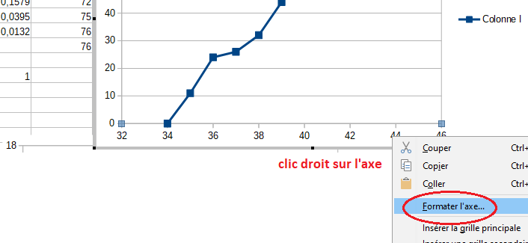
en modifiant ses bornes
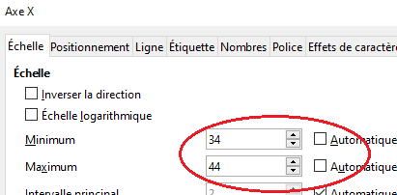
et finalement
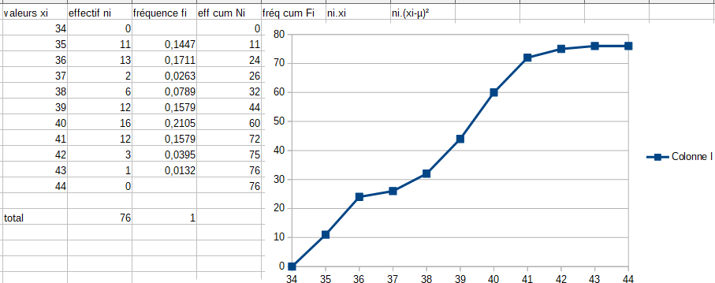
pour un regroupement en classes, la procédure est identique (sélectionnez les colonnes avec Ctrl)
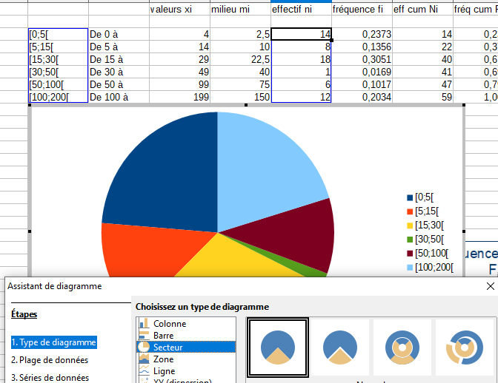
supprimez la légende à droite
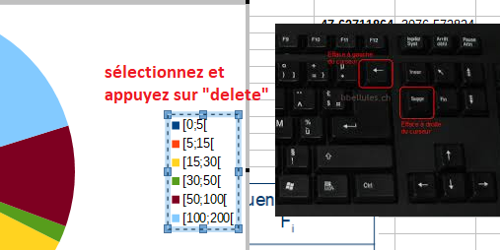

et faites apparaître les étiquettes
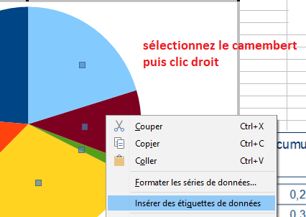

puis remplacez-les par les classes
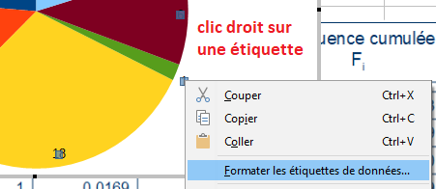

en sélectionnant les options appropriées
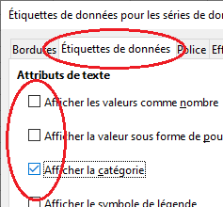
vous pouvez aussi changer la position, la police et/ou la couleur des étiquettes pour les rendre plus visibles
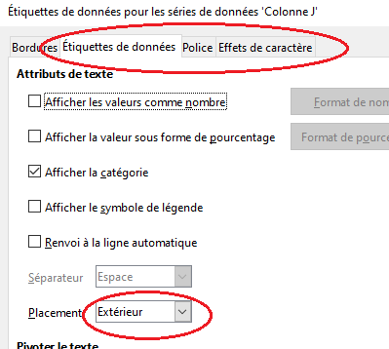
voici le résultat
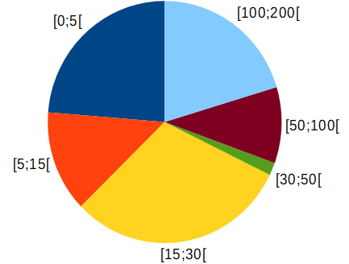
déplacez ce graphique, ensuite rajoutez les valeurs manquantes pour le polygone des effectifs et le polygone cumulatif
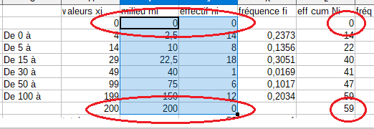
sélectionnez les milieux de classe et les effectifs, puis insérez un nuage de points (points reliés avec des segments) ; modifiez ensuite l’échelle du graphique pour obtenir ceci
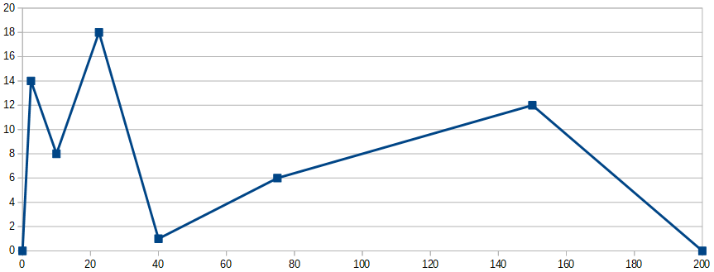
répétez le procédé en sélectionnant les valeurs xi et les effectifs cumulés pour obtenir ceci
